Kartkówka nr3

Atmosfera to gazowa powłoka otaczająca Ziemię. Składa się ona z mieszaniny gazów zwanych powietrzem. Są to:  
**• azot – 78% • tlen – 21% • inne składniki 1% (np. argon, dwutlenek węgla, wodór**

**Warstwy atmosfery: Troposfera, stratosfera (ozon), mezosfera, termosfera, egzosfera**

**Troposfera j**est warstwą przylegającą bezpośrednio do powierzchni Ziemi. Jej grubość jest zróżnicowana: od ok. 6 km nad biegunami do ok. 17 km nad równikiem. W troposferze zachodzą prawie wszystkie zjawiska kształtujące pogodę i klimat. **Temperatura powietrza spada wraz ze wzrostem wysokości średnio o 0,6°C na 100 m.**

**Zadanie 1.**U podnóża góry, na wys. 350 m n.p.m., temperatura powietrza wynosi +2°C. Szczyt znajduje się na wysokości 1250 m n.p.m. Ile wynosi temperatura na szczycie wzniesienia?

Podobnie jak w innych zadaniach, ZAWSZE warto zrobić sobie rysunek.  
Spadek temperatury wynosi 0,6°C/100m.

1. Obliczamy różnicę wysokości między podnóżem a szczytem:  
1250 m n.p.m. – 350 m n.p.m. = 900m

2. Korzystamy z proporcji (jeżeli temp. na 100 m zmieni się o 0,6°C, to o ile zmieni się na 900 m?), aby obliczyć różnicę temperatur.  
0,6° – 100 m  
x – 900 m  
x= 0,6° · 900m/100m  
x= 5,4°C – różnica temperatur między szczytem a podnóżem.

3. U podnóża temp. wynosi +2°C, na szczycie jest **niższa** o 5,4°C, zatem:  
2°C - 5,4°C = **-3,4°C** Odpowiedź: Temperatura powietrza na szczycie tej góry wynosi -3,4°C

Pogoda jest to chwilowy stan atmosfery (dokładniej: troposfery) w danym miejscu i czasie.

Określając pogodę, opisujemy jej składniki (cechy fizyczne):  
• temperaturę powietrza  
• opady  
• ciśnienie powietrza  
• siłę i kierunek wiatru  
• wilgotność powietrza  
• zachmurzenie  
• nasłonecznienie

**Typy opadów:**  
• frontalne - na styku ciepłego i zimnego powietrza (fronty atmosferyczne)  
• konwekcyjne – spowodowane silnym nagrzaniem podłoża i występującymi ruchami ciepłego powietrza  
• orograficzne - występują na dowietrznych stokach gór, powietrze pokonujące wzniesienie schładza się i następuje skroplenie zawartej w nim pary wodnej .

Opady występują w różnych formach, np. : deszcz, mżawka, śnieg, grad. Gdy para wodna skrapla się w kontakcie z podłożem, np. trawą, drzewami, siatką ogrodzeniową, przewodami elektrycznymi, tworzą się **osady atmosferyczne**. Zaliczamy do nich:**• rosę ,• szron -** ,**• szadź ,**

Masy powietrza przy powierzchni Ziemi różnią się między sobą temperaturą. Różnice temperatury powodują z kolei zmiany w ciśnieniu atmosferycznym. Tworzą się niże i wyże.

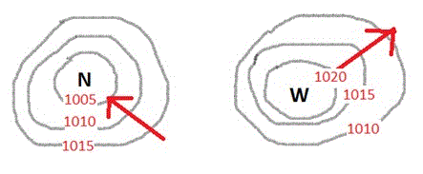

* niż (N) - taki układ ciśnienia, gdy jest ono najmniejsze wewnątrz i rośnie na zewnątrz.
* wyż (W) – układ ciśnienia o najwyższej wartości wewnątrz, malejącej zaś na zewnątrz .

Wiatr wieje ZAWSZE z WYŻU do NIŻU . !!!

Wiatr - poziomy ruch warstwy powietrza w określonym kierunku. Wieje on zawsze z wyżu do niżu i dąży do wyrównania różnicy ciśnień. Im ta różnica jest większa, tym szybszy jest wiatr.

Przykładem wiatrów stałych **są pasaty**, wieją one od zwrotników ku równikowi. Ich kierunki na skutek ruchu wirowego Ziemi odchylają się na półkuli północnej w prawo, a na południowej – w lewo

Przykładem wiatrów sezonowo-zmiennych są **monsuny**. Wieją one głównie z Azji południowo-wschodniej. Ich cechą jest sezonowa zmiana kierunku na przeciwny. Latem wieją z oceanu na ląd, a zimą odwrotnie. Przyczyną takiej sytuacji jest różnica w tempie nagrzewania się dużych obszarów lądu i wody.

Przykładem wiatru lokalnego jest **halny.** W Alpach wiatr tego typu nosi fen . Halny jest wiatrem ciepłym, suchym i porywistym.

**Bryza** wieje nad morzem. W dzień z morza na ląd w nocy odwrotnie.

Amplituda temperatur powietrza to różnica między najwyższą i najniższą z rozpatrywanych temperatur powietrza,

Klimat to średni przebieg stanów pogody określony na podstawie wieloletnich obserwacji (co najmniej 20-30 lat).

Najczęściej wyróżnia się pięć stref klimatycznych:

* równikowa (las równikowy)
* podrównikowa (sawanna – trawy i rzadko drzewa akacje i baobaby)
* zwrotnikowa (pustynie)
* podzwrotnikowa ( roślinność typu śródziemnomorskiego czyli makia)
* umiarkowana (las liściasty, a w chłodnym las iglasty czyli tajga)
* okołobiegunowa (tundra i pustynie lodowe)

**Pięta roślinne w górach:** W [Karpatach](http://portalwiedzy.onet.pl/58227,,,,karpaty,haslo.html) polskich wydziela się następujące piętra roślinne:  
1) Piętro pogórza 300 - 600 (700) m n.p.m., z panującym lasem grądowym ([grąd](http://portalwiedzy.onet.pl/73768,,,,grad,haslo.html)),  
2) Piętro regla dolnego z panującą [buczyną](http://portalwiedzy.onet.pl/19566,,,,buczyna,haslo.html),  
3) Piętro regla górnego dominującym borem [świerkowym](http://portalwiedzy.onet.pl/715,,,,swierk,haslo.html),  
4) Piętro kosodrzewiny (piętro subalpejskie)   
5) Hale - łąki  
6) Turnie , roślinność rzadka, dominują nagie skały (brak piętra niwalnego, z lodowcami i wiecznymi śniegami, które występują w wyższych górach, np. w [Alpach](http://portalwiedzy.onet.pl/10576,,,,alpy,haslo.html)).

**Przeanalizuj diagram i wykonaj poniższe polecenia:.**

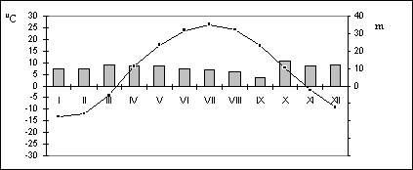

Odczytaj wartość temperatury powietrza w miesiąc

marzec - ............................  czerwiec - ............................              październik - ............................

**b)**   Oblicz średnią temperaturę powietrza w miesiącach luty, marzec, kwiecień.

**c)**   Oblicz roczną amplitudę temperatury powietrza.

**d)**  Oblicz sumę opadów atmosferycznych, jaka spadła w miesiącach: styczeń, luty, marzec.

**e) Uzupełnij zdania**

Najniższą temperaturę zanotowano w miesiącu ............................... zaś najwyższą w ............................. Temperaturę powyżej zera zanotowano w (podaj ilość) ............. miesiącach. Opady niższe niż 10 mm zanotowano w .................................................................................. (podaj nazwy miesięcy) Najwyższe opady zanotowano w ............................. (podaj nazwę pory roku).

**KLIMATOGRAMY DO ZADAŃ 1–2. Rozkład temperatury powietrza i opadów atmosferycznych w ciągu roku w miejscowościach położonych w różnych strefach klimatycznych.**

**Umieć na podstawie klimatogramu rozpoznać klimat.**

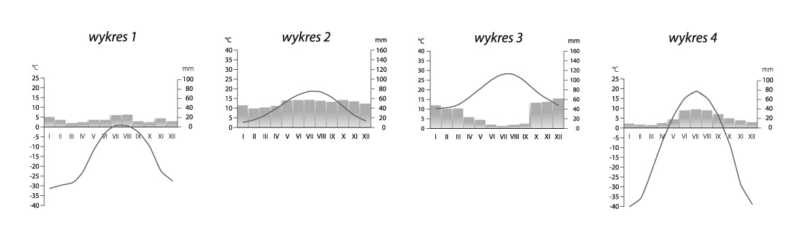

**Zadanie 1.**

**Który wykres sporządzono dla miejscowości położonej w klimacie podzwrotnikowym śródziemnomorskim?**

a) Wykres 1. b) Wykres 2. c) Wykres 3. d) Wykres 4

**Zadanie 2.Który wykres sporządzono dla miejscowości o najwyższej rocznej amplitudzie temperatury powietrza?**

a) Wykres 1. b) Wykres 2. c) Wykres 3. d) Wykres 4

**Odróżnić klimat kontynentalny od morskiego.**